Według badań tylko 10% dzieci rodziców, którzy są szczupli, cierpi na otyłość. W przypadku obojga otyłych rodziców odsetek dzieci z nadwagą wzrasta aż do 70–80%. To pokazuje, jak ważne jest kształtowanie prawidłowych nawyków żywieniowych już od najmłodszych lat. Dzięki akcji „Program dla szkół” realizowanej przez Krajowy Ośrodek Wsparcia Rolnictwa rodzice i nauczyciele, a przede wszystkim dzieci uczą się, jakie korzyści płyną ze zdrowej diety i aktywności fizycznej!

Zdrowe jedzenie – zacznij od podstaw
Wiemy już, jak ważny wpływ na zdrowie mają właściwe nawyki żywieniowe. Jeśli nadal o nich zapominasz, to najwyższy czas, aby to zmienić! Od czego zatem zacząć? Zapoznaj się z podstawowymi zasadami.
- Zadbaj przede wszystkim o regularność posiłków! Dzięki stałym godzinom, w których jemy, rzadziej mamy ochotę na podjadanie i nie odczuwamy głodu pomiędzy posiłkami. Istotne jest, aby spożywane posiłki były pełnowartościowe. Połowę zawartości naszego talerza powinny stanowić warzywa i owoce, 1/4 – produkty zbożowe, zwłaszcza pełnoziarniste (np. razowe pieczywo, razowy makaron, kasza gryczana), a 1/4 – produkty białkowe: mięso, ryby, jaja, nasiona roślin strączkowych i orzechy. W diecie dzieci należy pamiętać o 3-4 porcjach produktów mlecznych.
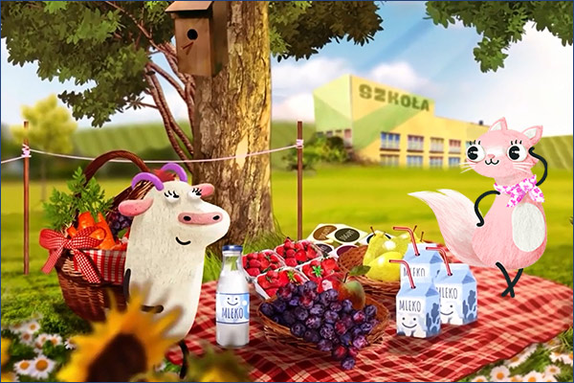
- Unikaj nadmiaru soli, cukru i produktów zawierających tłuszcz utwardzony. Stawiaj na świeże i nieprzetworzone produkty! Wybieraj sezonowe warzywa i owoce, a dzięki temu Twoje posiłki będą różnorodne!
- Pamiętaj o piciu odpowiedniej ilości wody. Co ważne, należy również dostarczać swojemu organizmowi ok. 3-4 szklanek mleka dziennie! Możesz zastąpić go kefirem, jogurtem naturalnym lub – częściowo – serem.
- Staraj się jeść powoli i spokojnie, najlepiej w gronie rodziny. Unikaj patrzenia w ekran telewizora lub telefonu podczas posiłku, ponieważ to nie pozwala skupić się w pełni na jedzeniu. W rezultacie nie odczuwasz sytości i zjadasz więcej niż potrzebujesz.
- Dbaj o codzienną aktywność fizyczną! To jedna z najważniejszych zasad, której powinieneś się trzymać. W przypadku dorosłych 30 minut aktywności dziennie to minimum, a dzieci powinny się ruszać nie mniej niż 60 minut. Stawiaj na ulubione formy uprawiania sportu i czerp z nich jak najwięcej przyjemności!
Więcej wskazówek znajdziesz tutaj.

Pora na praktykę! Zdrowa dieta i sport
Jak w praktyce komponować dietę i trzymać się najważniejszych zasad? Zapoznaj się z Piramidą Żywienia i Aktywności Fizycznej opracowaną przez Instytut Żywności i Żywienia. Dzięki niej w prosty sposób ustalisz priorytety w diecie!
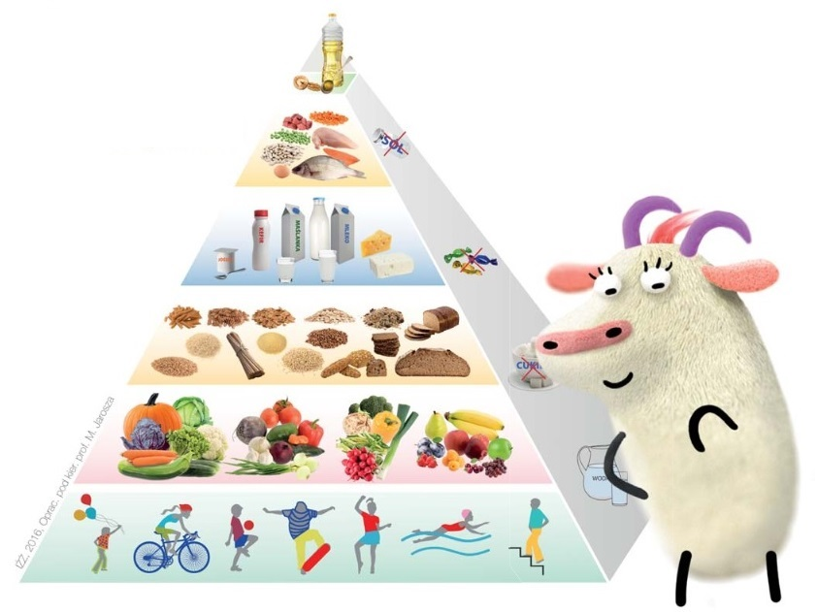
Spożywanie zalecanych w piramidzie produktów spożywczych w odpowiednich ilościach i proporcjach oraz codzienna aktywność fizyczna są kluczem do zdrowia, prawidłowego rozwoju i dobrych wyników w nauce.
Źródło: Instytut Żywności i Żywienia

Dlaczego warto budować zdrowie nawyki żywieniowe
Trzymanie się zasad prawidłowego odżywiania ma wiele pozytywnych skutków, zarówno dla zdrowia fizycznego, jak i psychicznego. Wspólne zakupy, gotowanie czy pieczenie zdrowych ciast jest idealnym sposobem na spędzanie czasu w gronie rodziny. Pamiętaj: kształtując zdrowe nawyki u dziecka od najmłodszych lat, przyczyniasz się do jego zdrowia w dorosłym życiu. Uczysz je dbania o siebie i bliskich.

O projekcie „Program dla szkół”
„Program dla szkół” ma na celu budowanie zdrowych nawyków żywieniowych u dzieci. W ramach projektu do placówek dostarczane są owoce, warzywa i produkty mleczne. Dzięki podejmowanym działaniom uczniowie od najmłodszych lat przyzwyczajają się do smaku naturalnych produktów.
Ważny jest także element edukacyjny Programu – dzieci uczą się, dlaczego tak ważne jest zdrowe jedzenie i skąd pochodzą te produkty. Biorą też udział w różnorodnych warsztatach, które mają na celu zachęcanie do spożywania warzyw, owoców, mleka i produktów mlecznych.
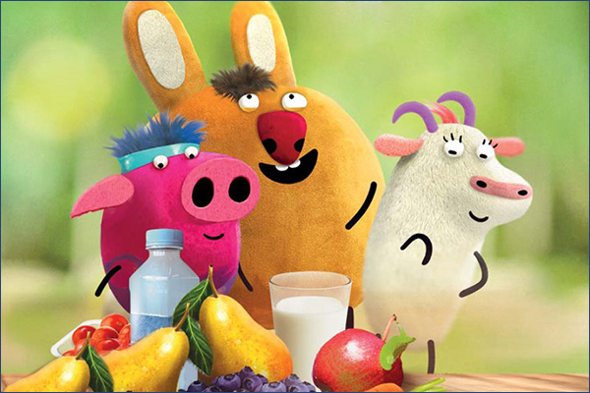
Więcej o projekcie na www.programdlaszkol.org oraz pamietnikchrumasa.pl.
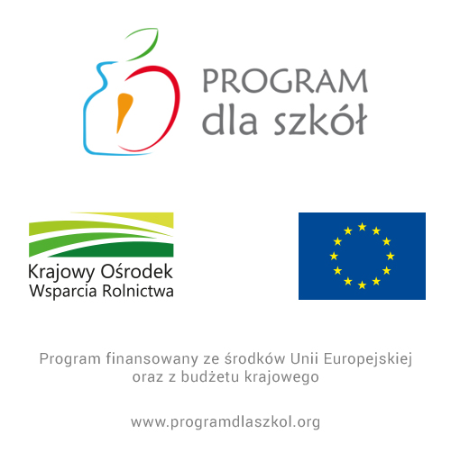
Źródła:
- Karney A.,Oblacińska A.,Kluba L., Świątkowska D.: Otyłość u dzieci i młodzieży. Poradnik dla rodziców dzieci w wieku od 4 do 18 lat. Fundacja Instytutu Matki i Dziecka
- Grzywacz R.: Wybrane aspekty występowania nadwagi i otyłości u dzieci i młodzieży szkolnej, Medycyna Rodzinna 2/2014, s. 64-69
- http://www.kowr.gov.pl/uploads/pliki/psd/Ekipa%20Chrumasa/Poradnik%20dla%20rodzic%C3%B3w.pdf
- http://www.kowr.gov.pl/uploads/pliki/psd/Ekipa%20Chrumasa/Poradnik%20dla%20nauczycieli.pdf
- http://www.kowr.gov.pl/uploads/pliki/psd/Ekipa%20Chrumasa/Broszura%20dla%20dzieci.pdf
Pokaż wszystkie artykuły

